mercredi, le 5 avril, 2017
Dictée #11
Hier matin, Lindsay est allée à l’école. Elle a beaucoup travaillé. Comme chaque jour, elle a écrit, elle a calculé des opérations et elle a recherché de l’information. Elle a profité de la pause pour parler avec ses amies. A la fin de la journée, elle a quitté la classe et est rentrée chez elle.
__________________________________________________________________
__________________________________________________________________
__________________________________________________________________
__________________________________________________________________
__________________________________________________________________
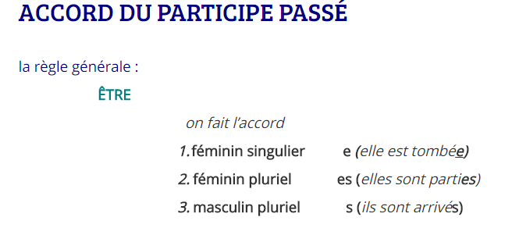
Infinitif | Participe Passé | Passé composé
Test de verbes (passé composé)
 | écouter  (avoir) |  | aller  (être)
 | verbe au présent | participe passé | verbe au présent | participe passé

